Intervention financière pour un élève
L’élève paie 5 € par heure et le tuteur sera remboursé 5€ par heure après avoir complété ce document. N’oubliez pas d’encoder vos heures dans votre profil :

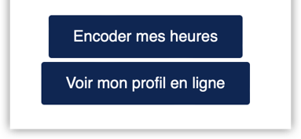

Ce document est à signer par le tuteur et par l’élève,
à scanner-photographier
puis à transmettre en pièce jointe à
Delphine Roloux, secretariat.lachaloupe@gmail.com
qui procèdera au paiement.

Ce document fait suite à une demande d’intervention, acceptée par La Chaloupe, de la part des parents de l’élève.

NOM et Prénom de l’élève :
NOM et Prénom du tuteur :
Date(s) | Nbre d'heures (max 10) | Matière(s)

Signature de l’élève :

N° de compte du tuteur :
Signature du tuteur :

